Отчёт по индивидуальному проекту №5

Операционные системы

Луангсуваннавонг Сайпхачан

Содержание

Список иллюстраций

Список таблиц

# 1 Цель работы

Целью работы является добавление на сайт всех остальных элементов, а также новых записей.

# 2 Задание

1. Сделать записи для персональных проектов.
2. Сделать пост по прошедшей неделе.
3. Добавить пост на тему по выбору: языки научного программирования.

# 3 Выполнение проекта

Сначала я перехожу к файлам, содержащим раздел проекта, затем создаю файл и добавляю в него свой проект. Я добавляю заметку и краткое описание проектов, над которыми работал в свободное время. (рис. 1 и рис. 2)

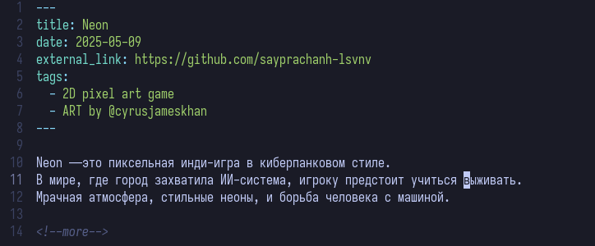

Рис. 1: Информация о проекте

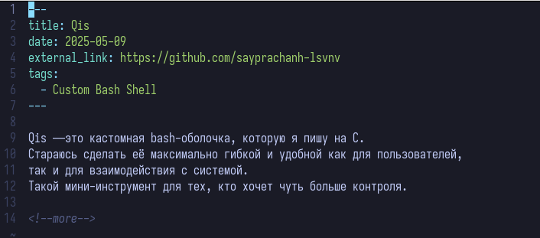

Рис. 2: Информация о проекте

Затем я перехожу в раздел постов в каталоге, где создаю пост о прошлой неделе — о том, что произошло за это время. (рис. 3)

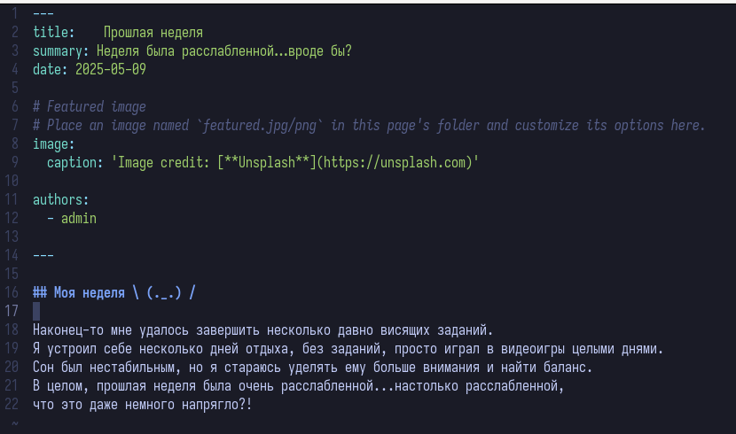

Рис. 3: Пост о моей последней неделе

Я создаю ещё один пост на тему научных языков программирования, где решаю рассказать о роли языка C в научном программировании. (рис. 4)

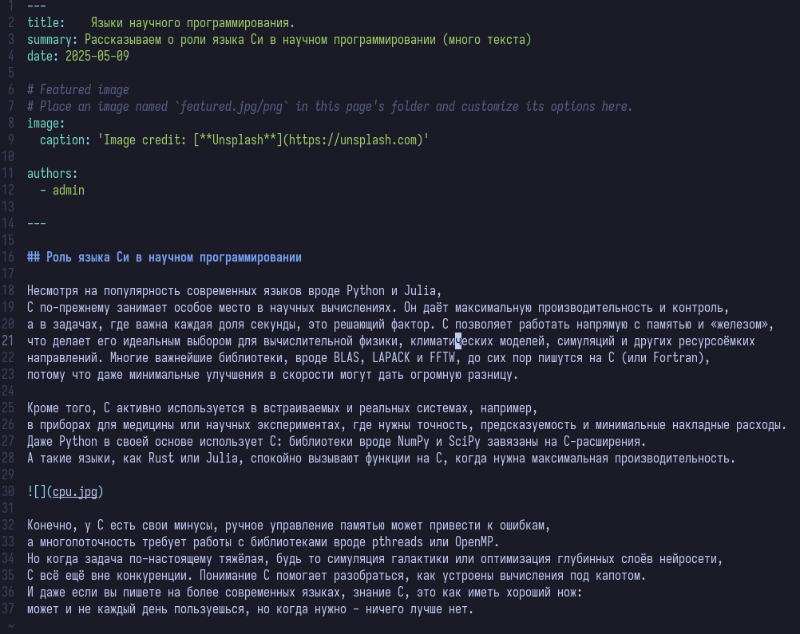

Рис. 4: Пост о языке научного программирования

После этого я сохраняю все изменения и отправляю их на сервер GitHub, чтобы обновить и применить изменения на удалённом сайте. Я захожу на удалённый сайт, чтобы проверить обновление. В результате в разделе проектов появляются мои заметки о проектах, а в разделе постов, публикации о прошедшей неделе и моя тема о языках программирования. (рис. 5 и рис. 6)

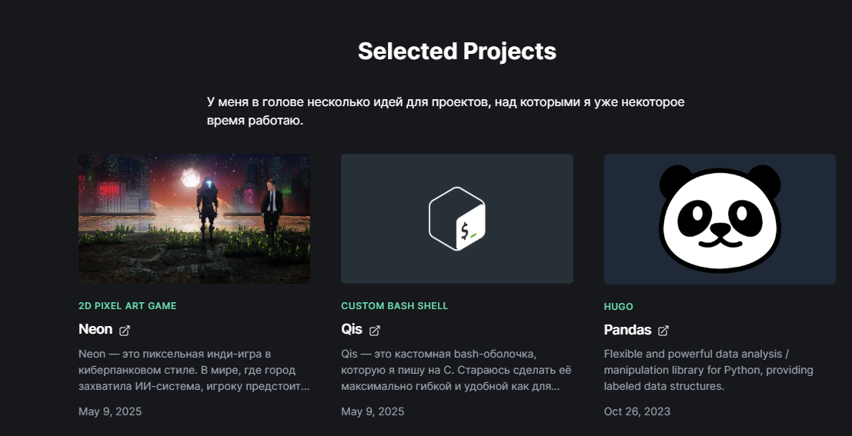

Рис. 5: Раздел проекта



Рис. 6: Раздел публикации

# 4 Выводы

В этой работе, я добавил все остальные элементы и новые посты на сайт